**COMP 533 HW2**

**Mo Tang mt60 S01276578**

**1.**

(a)

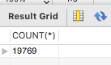

(b)



(

**2.**

(a)



(b)



(c)



(d)

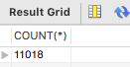

(e)



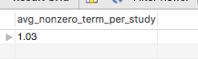

**5.**

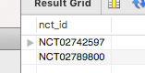

**6.**

(a)



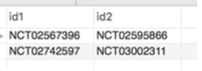

(b)

